Visão e Escopo

23/10/2015

# Propósito

O propósito deste documento é facilitar o entendimento comum das necessidades de negócio entre clientes e fornecedores, definir conceitos e estabelecer as bases para uma visão do sistema.

# Aplicação deste documento

## Organização

Este documento é dividido em três partes principais: contexto do projeto, conceitos de negócio e visão do sistema.

No contexto do projeto um sumário do problema a ser resolvido pelo projeto é apresentado, e um breve histórico do problema e como a organização justifica a decisão de construir o sistema. Além disso, os clientes e usuários são identificados e atribuídos papéis que descrevem de forma geral suas necessidades e responsabilidades. Por fim, uma lista de riscos, oportunidades, suposições e restrições é compilada.

Nas cláusulas 4, 5 e 6, conceitos de negócio são definidos e explicados. O objetivo é padronizar uma terminologia para ser usada durante o restante do projeto, e também, declarar como o problema a ser resolvido é organizado, explicitando suas entidades e relacionamentos.

Na visão do sistema é declarado o que é esperado do sistema, seu propósito, e uma justificativa de viabilidade inicial. Além disso uma lista de características de alto nível é compilada.

# Contexto do projeto

## Visão geral

A *MAIS Partners* e seus consultores contam com o sistema de software CBI para operações de Business Intelligence (BI). Essa ferramenta possibilita realizar análises refinadas, operar dados e gerar visualizações. No entanto, uma de suas deficiências, é a complexidade técnica envolvida na carga de dados para o sistema.

O objetivo do projeto *Data Importer* é criar um sistema que simplifique a carga de dados no CBI, aproximando os consultores da ferramenta. Além disso, como subproduto, esse sistema

almeija ser um grande hub de fontes de informação e um conversor de dados.

CBI distância grande

Dependencia dos especialistas

Aproximar

Gargalo

A Calandra tem dificuldades para a criação de indicadores internos tanto de pessoas, como de setores, projetos ou atividades. Atualmente somente alguns indicadores são criados (de projeto e de setor) e mesmo assim com um esforço operacional grande devido a dificuldades na apropriação dos dados (dados não-estruturados), conseqüência da falta de padrões e métodos no rastreamento de projeto e da alocação de recursos.

As principais justificativas para a execução do projeto são:

* Potencializar os consultores com uma nova ferramenta que facilita o acesso ao CBI
* Aproximar os consultores do CBI
* Diminuir a dependência dos técnicos de BI
* Diminuir o gargalo no setor de BI
* Case completo para teste de nova arquitetura de sistemas web.

## Clientes e usuários

* João Manuel, Mais Partners - Gerente de aquisição, analista de negócios

Responsável pela idealização do produto.

## Riscos e oportunidades

1. Risco de generalização serem inviáveis tecnicamente
2. Risco de scope-creep
3. Risco de nova arquitetura de aplicação web.

## Restrições e suposições



# Referência Normativa

Mais Partners (2015), PM 1 Processo de Desenvolvimento de Produtos de Software (cláusula 3; cláusula 4.1).

# Termos e definições

**NOTA** - As definições neste documento são válidas no contexto deste projeto.

## Atributo

Característica de um membro de uma classe (e.g., cor, tamanho).

**NOTA -** Um atributo pode ser membro doutra classe ou da mesma.

## Classe

Entidades de negócio identificáveis agrupadas ontologicamente segundo um conjunto comum de atributos (e.g., funcionário, setor, projeto).

## Classe-de-interesse

Classe que está sob consideração.

## Membro

Entidade de negócio identificável que pertence a uma classe e é caracterizada por atributos comuns a esta classe.

## Métrica

Atributo de uma classe que não é membro doutra classe e possui um valor numérico.

## Métrica derivada

Métrica cujo valor depende de uma fórmula envolvendo uma ou mais métricas, herdadas ou não, do mesmo membro.

## Métrica herdada

Métrica pertencente a um membro de uma classe que por sua vez é atributo da classe-de-interesse.

**NOTA 1 -** Uma métrica pode ser herdada através de vários níveis

**NOTA 2 -** Uma métrica herdada sempre é relativa à classe-de-interesse.

## Árvore dimensional

Seqüência de classes sendo o primeiro elemento da seqüência considerado como nível 1, e o n-ésimo e último termo como nível n, onde n é o tamanho da árvore.

## Indicador

Combinação de métricas ou outros indicadores que fornece uma valor numérico

# Conceitos

## Modelo conceitual

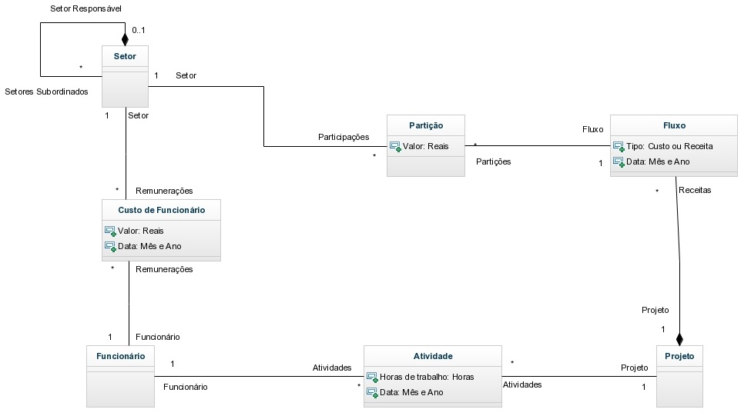

|  |  |
| --- | --- |
| Nome | Descrição |
| Projeto | Representa um projeto da empresa. Um projeto recebe uma ou mais receitas durante o seu ciclo de vida e desenvolvido através da execução de uma ou mais atividades. |
| Receita | Representa uma receita de um projeto. Uma receita esta associada a um único projeto e é divida em uma ou mais partições. |
| Setor | Representa um setor da empresa. Um setor pode ser composto por um ou mais setores (setores subordinados) e pode ser subordinado a outro setor (setor responsável) formando assim uma árvore organizacional. |
| Funcionário | Representa uma pessoa física ou jurídica que compõe um setor e que executa uma ou mais atividades. |
| Fluxo | Representa um custo ou receita associada à um projeto em uma data. |
| Partição | Representa a participação de um setor no fluxo de receita ou custo associado à um projeto. |
| Custo de Funcionário | Representa o custo de remuneração de um funcionário alocada em um setor em uma data. |
| Atividade | Representa uma atividade executada por um funcionário para um projeto em uma data. |

## Indicadores

### Indicador de Receita

Representa quanto uma entidade teve de receita a partir do atributo *valor* da classe *partição.* O objetivo do indicador é fornecer uma medida absoluta de quanto um setor recebe para a execução de atividades necessárias para o desenvolvimento de um projeto por ele partilhado.

### Indicador de Custo de Projeto

Representa quanto uma entidade tem de custo para a execução de um projeto a partir do atributo *tempo gasto* da classe *atividade,*  do atributo *valor da* classe *custo de colaborador* e do atributo *valor* da classe *partição.* O objetivo do indicador é fornecer uma medida absoluta de quanto um projeto despende os recursos humanos da empresa.

### Indicador de Custo de Setor

Representa quanto uma entidade tem de custo para a manutenção de um setor a partir do atributo *valor*  da classe *custo de* *colaborador* e do atributo *valor* da classe *partição.* O objetivo do indicador é fornecer uma medida absoluta de quanto um setor gasta com a manutenção de seu quadro de funcionário.

### Indicador de Margem de Projeto

Representa quanto uma entidade tem de margem na execução de um projeto a partir do indicador *receita* e do indicador *custo de projeto.* O objetivo do indicador é medir percentualmente a eficiência de um projeto levanto em consideração o quanto o projeto trás de receita e quanto o projeto despende com recursos humanos.

### Indicador de Margem de Setor

Representa quanto uma entidade tem de margem para a manutenção de um setor a partir do indicador *receita* e do indicador *custo de setor.* O objetivo do indicador é medir percentualmente a eficiência de um setor levando em consideração quanto o setor gasta para a manutenção do seu quadro de colaboradores e quanto o setor recebe virtualmente através dos projetos partilhados com ele.

### Indicador de Assiduidade de Reporte de Atividades

Representa o percentual de alocação de uma entidade a partir do atributo *horas de trabalho* da classe *atividade.* O objetivo do indicador é medir percentualmente quanto um colaborador é assíduo para reportar suas horas de trabalho dado a quantidade de horas contratualmente pré-estipuladas entre o colaborador e a empresa.

## Relação Classes x Indicadores

A tabela abaixo descreve quais são os indicadores possíveis e que fazem sentido para cada classe.

|  |  |  |  |  |  |  |
| --- | --- | --- | --- | --- | --- | --- |
| Classe/Indicador | Receita | Custo de Projeto | Custo de Setor | Margem de Projeto | Margem de Setor | Alocação |
| Projeto | X | X |  | X |  | X |
| Receita | X |  |  |  |  |  |
| Setor | X |  | X |  | X | X |
| Unidade | X |  | X |  | X | X |
| Colaborador |  |  | X |  |  | X |
| Participação de Receita | X |  |  |  |  |  |
| Atividade |  | X |  |  |  |  |

## Árvores

### Árvore Organizacional

**NOTA -** O nível marcado com um (*) indica auto-relacionamento.

A árvore organizacional representa a estrutura hierárquica da empresa, sendo o Setor[1] a própria empresa Calandra.

### Árvore de Projetos

A árvore de projetos exibe os projetos executados pela empresa e a divisão dos projeto entre os setores.

# Visão do sistema

## Declaração de visão

O objetivo deste projeto é automatizar a carga de indicadores para o Alvo através do CCP usando fontes primárias (sem harmonização ou marshalling) e atualizá-los semanalmente. Inicialmente os indicadores carregados serão somente os que já são desenvolvidos manualmente. Porém, o projeto deve traçar uma estrutura de indicadores idealizada para que as devidas ações que visam à melhoria da apropriação dos dados sejam identificadas, planejadas e executadas. E, num segundo momento, essa nova gama de indicadores será incluída no sistema.

## Características e funcionalidades

### Processo atual

* **Redmine**: Banco de dados Mysql que contém informações sobre os projetos, os funcionários e as atividades.
* **Financeiro**: Dados financeiros com custos e receitas no tempo.
* **RH**: Dados sobre funcionários com o seu custo e sua alocação, por mês.
* **Access**: Banco de dados intermediário que integra Redmine, Financeiro, RH e a estrutura organizacional (setores). Também contém o modelo estrela que alimenta diretamento o Solr.
* **Solr**: Banco de dados Solr com modelo estrela estrutura para atender

1. O Operador captura dados de 3 fontes primárias: Redmine; Financeiro;e RH;
2. O Operador integra e enriquece esses dados em um banco Access;
3. O Operador carrega um banco Solr diretamente à partir do banco Access;
4. O Operador instancia e configura um ambiente com CCP (ligando-o ao Solr); e
5. O Operador configura o Alvo.

### Processo requerido